CHỦ ĐỀ

**GIÁO DỤC HỌC – SƯ PHẠM NGỮ VĂN K13**

**TÊN: NGUYỄN QUỲNH HƯƠNG (27/09)**



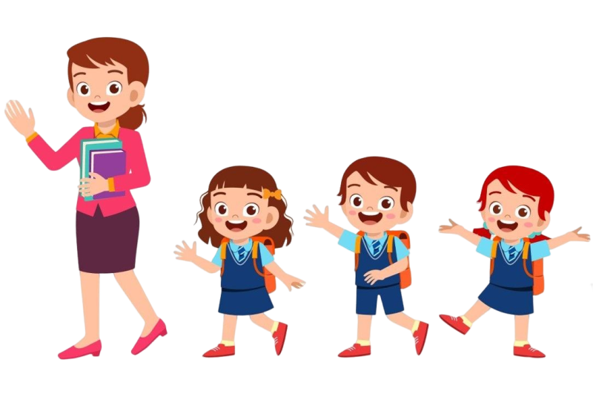

**TRONG TƯƠNG LAI?**

**NHƯ THẾ NÀO**

**TÔI SẼ TRỞ THÀNH NGƯỜI GIÁO VIÊN**

# Tôi đã học được gì từ môn Giáo dục học?

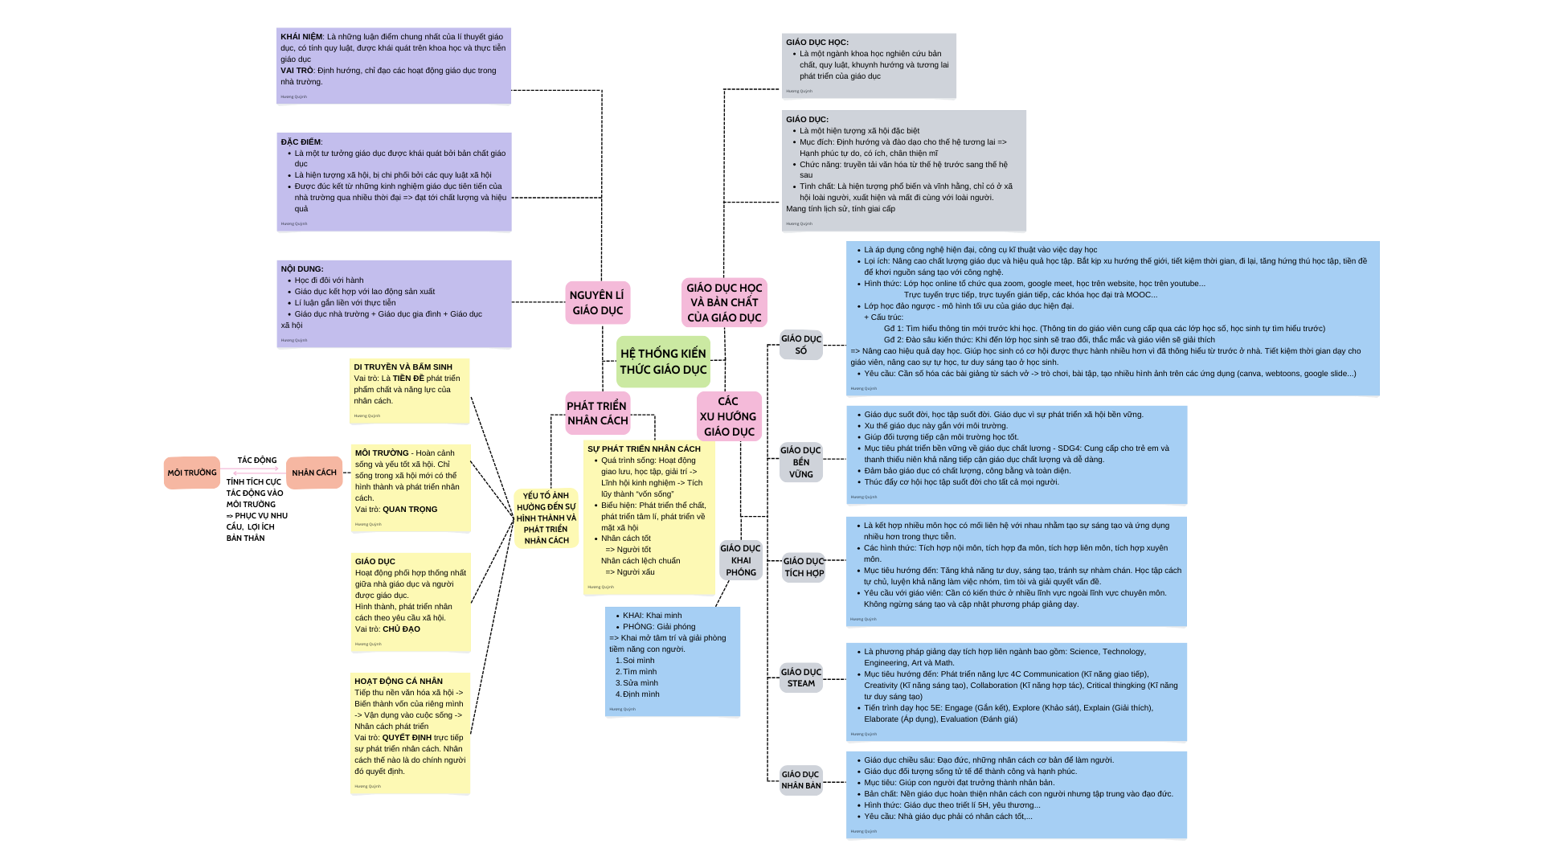

# Áp dụng kiến thức đã học vào việc giáo dục học sinh

1. “Tiên học lễ - Hậu học văn”. Tôi thiết nghĩ trong các xu hướng giáo dục hiện nay thì Giáo dục nhân bản là quan trọng nhất. Nên điều đầu tiên tôi cần tập trung chính là rèn luyện đạo đức cho học sinh. Sau đó mới đến việc trau dồi tri thức và sự khéo léo, sáng tạo.
2. Điều thứ đến là kích thích nới học sinh sự sáng tạo, hứng thú trong học tập để các em có tinh thần và chủ động học tập mà không cần bắt ép. Phương pháp dạy học truyền thống đã quá cũ so với thời đại. Tất nhiên nó vẫn được duy trì trong hầu hết các trường đặc biệt là công lập. Tôi nghĩ nhiều thế hệ giáo viên cũng muốn thay đổi phương pháp nhưng có thể vì điều kiện vật chất không đáp ứng đủ, chưa đủ trình độ về công nghệ và cũng một phần do các em học sinh đã quá quen với mô hình “Thầy giảng - trò nghe, thầy hỏi - trò đáp” nên việc áp dụng công nghệ vào giảng dạy khá khó khăn.

Nhưng hiện nay các em học sinh tiếp cận công nghệ khá sớm nên các mô hình công nghệ được áp dụng vào giảng dạy nhiều hơn mà học sinh vẫn có thể tiếp thu nhanh chóng mà không bị lạ, khó thích nghi.

1. Cùng với đó là việc hệ thống lại kiến thức sau mỗi tiết học bằng các bài tập hoặc trò chơi. Thay vì cho kiểm tra giấy nhưng truyền thống thì nên thay bằng các hình thức khác như kiểm tra trên Quizzies, vẽ sơ đồ tư duy,… Tôi nghĩ phần hệ thống kiến thức sau mỗi buổi học rất quan trọng, giúp các em nhớ kiến thức một các trọng tâm, chọn lọc.

Cần cho các em tìm tự tìm hiểu, quan sát nhiều hơn để tự khơi dậy tiềm năng bên trong. Cần rèn cho học sinh cách đặt câu hỏi trước vấn đề và tìm cách giải quyết. Có vậy hiệu quả giáo dục mới nâng cao.

# Áp dụng kiến thức đã học vào việc tự giáo dục chính bản thân

Để trở thành một người giáo viên tốt, tôi cần trau dồi thật nhiều, chung quy lại là về hai mặt:

1. **Về mặt đạo đức**:

Tôi không thể giáo dục học sinh trở thành người đạo đức nếu như chính bản thân tôi lại không đáp ứng được những chuẩn mực đạo đức mà xã hội yêu cầu. Tôi nghĩ đạo đức của học sinh một phần nào đó cũng phản chiếu đạo đức của người giáo viên. Tôi cần phải tự “khai phóng” mình mới có thể giúp học sinh “khai phóng” bản thân. Cần soi mình, tìm mình, sửa mình và định mình. Hiểu được bản thân mình như thế nào: dễ nóng giận thì phải rèn luyện sự kiên nhẫn, dễ bỏ cuộc thì phải rèn luyện sự kiên trì, không kiểm soát được cảm xúc thì phải rèn luyện sự bình tĩnh… Từ đó mới thấy mình còn nhiều khuyết điểm và sửa mình.

Tôi cần biết được điểm mạnh của mình ở đâu và làm thế nào để khai thác điều đó. Điều quan trọng nhất là tôi cần biết phát triển sự yêu thương trong mình, vì giáo dục cần rất nhiều yêu thương mới có thể rèn luyện được học sinh trở thành người hạnh phúc.

Qua việc tự giáo dục đó tôi mới có thể hiểu được bản thân mình thế nào. Phải tự giáo dục được mình mới có thể giáo dục học sinh.

1. **Về mặt chuyên môn**:

Ở thời đại công nghệ ngày một phát triển, tôi nghĩ chính nhà giáo dục như tôi mới phải cần cập nhật nhiều hơn là học sinh. Cần áp dụng các xu hướng giáo dục phù hợp với thời đại, nhất là tôi nghĩ cần tập trung nhiều nhất vào giáo dục số và đi kèm bắt buộc phải là giáo dục bền vững, sau đó kết hợp các xu hướng khác như giáo dục tích hợp, giáo dục STEAM.

- Về giáo dục bền vững: Tôi phải rèn luyện cho học sinh có ý thức rằng giáo dục là quá trình cả đời, không chỉ được giáo dục mà các em ấy còn phải biết tự giáo dục bản thân. Để học sinh biết được tầm quan trọng của việc học mà không bỏ học sớm, nhất là trong giai đoạn thế giới ngày một phát triển nhanh, các em không thể để mình thời gian, bị công nghệ bỏ lại, phải học và tự học suốt đời. Cùng với đó phải tạo điều kiện cho các em trong độ tuổi đến trường nhưng có hoàn cảnh khó khăn được tiếp xúc với giáo dục. Đây là điều rất cần thiết vì vẫn còn tình trạng nhà đông con nhưng kinh tế lại không đáp ứng đủ để nuôi dạy dẫn đến các em không được đi học, từ đó tầm hiều biết và ý thức hạn hẹp, không thể phát triển bản thân và giúp ích cho xã hội.

- Về giáo dục số: Phương pháp dạy học truyền thống đã quá cũ so với thời đại. Tất nhiên nó vẫn được duy trì trong hầu hết các trường đặc biệt là công lập. Tôi nghĩ nhiều thế hệ giáo viên cũng muốn thay đổi phương pháp nhưng có thể vì điều kiện vật chất không đáp ứng đủ, chưa đủ trình độ về công nghệ và cũng một phần do các em học sinh đã quá quen với mô hình “Thầy giảng - trò nghe, thầy hỏi - trò đáp” nên việc áp dụng công nghệ vào giảng dạy khá khó khăn.

Nhưng hiện nay các em học sinh tiếp cận công nghệ khá sớm nên các mô hình công nghệ được áp dụng vào giảng dạy nhiều hơn mà học sinh vẫn có thể tiếp thu nhanh chóng mà không bị lạ, khó thích nghi.

Vậy điều tôi cần làm là trau dồi thêm kiến thức về công nghệ để làm bộ môn của mình được sinh động hơn. Mô hình học tập phổ biến hiện nay là “lớp học đảo ngược”, học qua zoom, google meet, webtools,… Tôi nghĩ điểm mấu chốt ở những mô hình này là tiết kiệm thời gian và kích thích sáng tạo. Tôi cần thay thế văn bản thành hình ảnh để kích thích sự sáng tạo, liên tưởng trong suy nghĩ của học sinh….

=> Những điều này yêu cầu tôi phải tự giáo dục bản thân thật nghiêm túc mới có thể đem lại hiệu quả giáo dục tốt.

# 

# Tôi sẽ trở thành người giáo viên như thế nào trong tương lai? Mục tiêu tôi hướng đến cho bản thân và cho thế hệ mình sẽ giáo dục là gì?

Trong tương lai tôi muốn tôi không chỉ trở thành nhà giáo dục, trở thành người hướng dẫn, định hướng cho học sinh mà còn trở thành “bạn”, người đồng hành cùng học sinh.

Vì mục tiêu tôi hướng đến chính là “Khai phóng”. Khai phóng bản thân và giúp học sinh tự “Khai phóng” chính mình. Để làm được điều đó cho học sinh tôi phải cùng đi, cùng đồng hành với các em. Tôi muốn chia sẻ với các em những trăn trở, những khó khăn trong việc học tập, những áp lực và cả những bức xúc trong quá trình các em trưởng thành.

Trong từng độ tuổi mà hình thức giáo dục khác nhau. Tôi muốn mình sẽ là người bạn của các em học sinh dù các em đang ở độ tuổi nào (tuổi thần tiên, tuổi dậy thì,…). Từng độ tuổi có tâm lí khác nhau. Tôi đặt thành công của tôi ở sự đồng hành, thấu hiểu các em. Tôi nghĩ đây là điều quan trọng nhất của một nhà giáo dục. Phải biết được đối tượng giáo dục ra sao mới có thể giúp đối tượng ấy “khai phóng”.

Đây là điều khá khó khăn với tôi. Nhưng tôi sẽ cố gắng thực hiện được để góp phần tạo ra những thế hệ tương lai hiếu được bản thân mình muốn gì và đang làm gì. Vì nhìn vào thực tại điều tôi e ngại nhất chính là sự vô tâm với bạn bè, sự điên cuống chạy theo vật chất, đam mê mà các em đang mắc phải. Để tạo ra một thế hệ thật sự “khai phóng” - thế hệ hội đủ yêu thương, tri thức, đủ đức và tài. Có thế xã hội mới hướng đến Chân - Thiện - Mĩ.

Đây là ao ước của tôi khi chọn nghề giáo viên. Tôi mong bản thân sau này vẫn giữ được ngọn lửa ấy và trở thành nhà giáo dục hạnh phúc!